**学习主题：阿细人的跳跃**

**学程拓展**

**1.演奏《阿细跳跃》主题旋律的乐器有 。**

**A．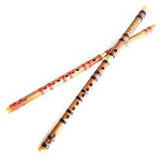B．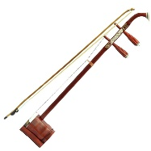C．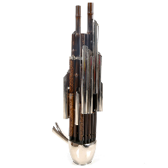 D．**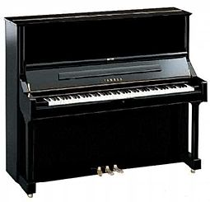

**2.请你搜集彝族民族音乐作品欣赏并分享给你的朋友听。**

**3.请你熟练演唱《阿细跳跃》的主题旋律。**

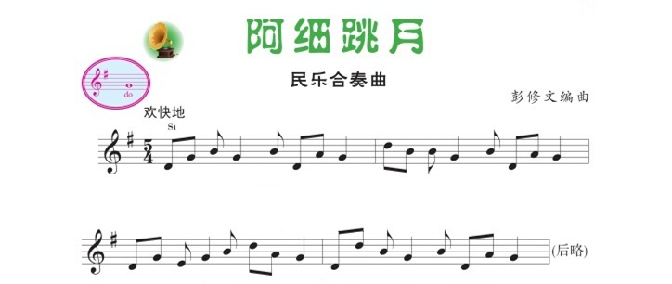

**答案**

第1题正确答案：ABC